**江苏省无锡4.1国发平台服务单**

1. 数据监控与基本信息里面归类的企业不一致

比如在数据监控里面归类为了废水

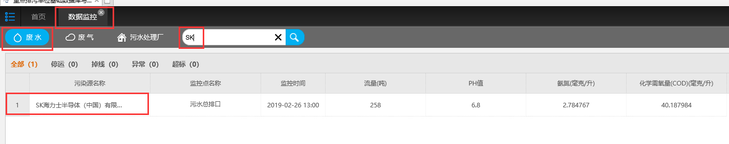

但是在基本信息里面废水企业里面搜索不到

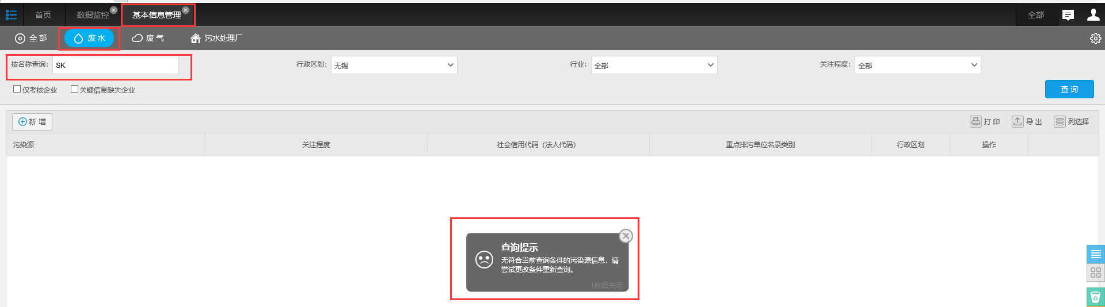

再比如在数据监控里面归类为废气

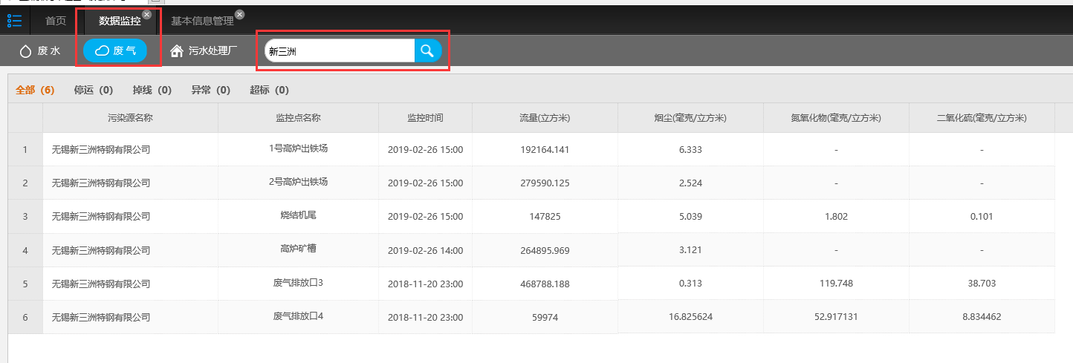

在基本信息里面确搜索不到

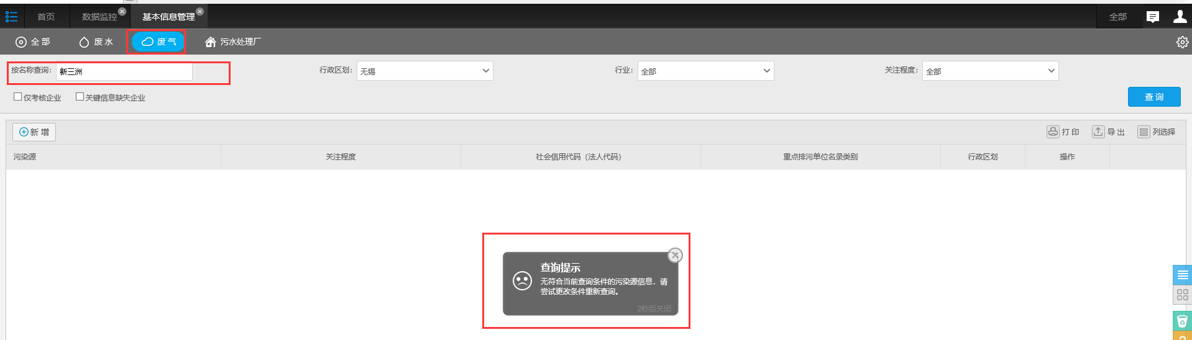

平台地址：<http://10.32.24.61:8080/jointos/app>

账户：appadmin

密码：q1w2e3r4t5

控制台网址：<http://10.32.24.61:8080/jointos/console>

账户：system

密码：az1sx2dc3fv4

服务器地址：

4.0服务器IP

用户名：administrator 密码：1q2w3e,

应用服务器10.32.24.61

通讯服务器10.32.24.62 端口号：5013

交换服务器10.32.24.63

数据库服务器10.32.24.64 sa [wx@HB.60](mailto:wx@HB.60)